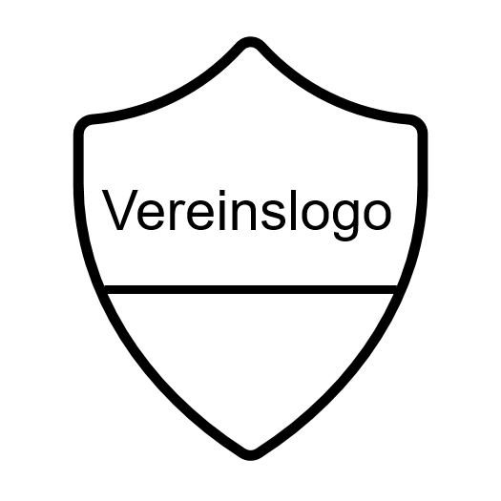
Teilnehmerliste
bei Wiederteilnahme von Minderjährigen am Trainings-
und Übungsbetrieb des „Name des Vereins“
Ort (Name der Sportstätte):
Verantwortliche/r Übungsleiter/in:
Datum:
Beginn / Ende:
 | Name, Vorname | Abhaken ()
1.
2.
3.
4.
5.
6.
7.
8.
9.
10.
11.
12.
13.
14.
15.
16.
17.
18.
19.

Unterschrift Übungsleiter/in: ___________________________

Eine persönliche Unterschrift bei jeder Trainings- oder Übungsstunde ist nicht zwingend nötig. Die Erziehungsberechtigten der Teilnehmer*innen verpflichten sind mit der Unterschrift des Fragebogens zur Erstteilnahme, dass die Teilnehmer*innen nur absolut symptomfrei teilnehmen und zur Anzeige einer Veränderung des Gesundheitszustandes in Bezug auf COVID-19 Symptome. Außerdem ist den Erziehungsberechtigten der Teilnehmer*innen bekannt, dass die persönlichen Daten zum Zwecke der Kontaktaufnahme im Zusammenhang mit einer möglichen COVID-19 Infektion durch einen Vertreter des oben genannten Vereins genutzt und für 4 Wochen gespeichert werden dürfen. Die Daten dürfen auf Anfrage ebenfalls an die zuständige Gesundheitsbehörde weitergegeben werden (Auskunftserteilung gegenüber dem Gesundheitsamt oder der Ortspolizeibehörde nach §§ 16, 25 IfSG)

Bezugnehmend auf die Verordnung des Kultusministeriums und des Sozialministeriums über die Sportausübung (Corona-Verordnung Sport) in der ab 14. September 2020 gültigen Fassung.

